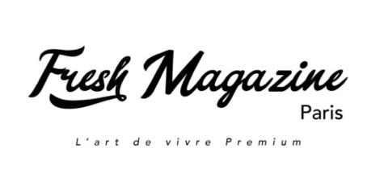

Fresh Mag lance son label : « Label Fresh Mag /
Table de qualité »

Le City Guide Parisien sur l’Art de Vivre Premium à Paris et sa région lance un label pour faire découvrir des pépites gastronomiques.

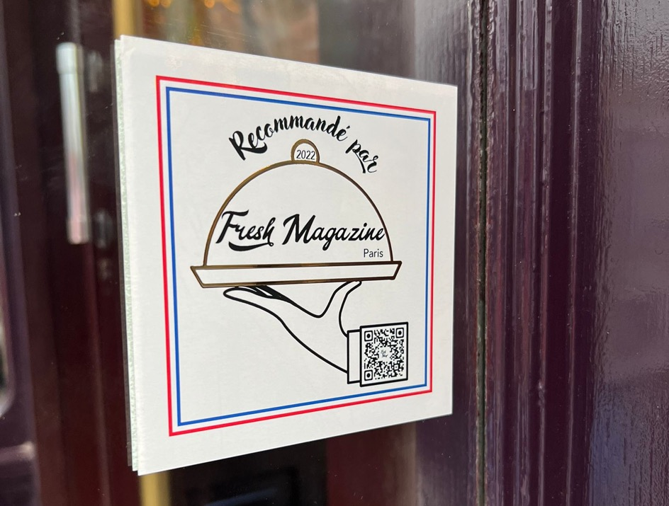

Mars 2022 - Le City Guide Parisien sur l’Art de Vivre Premium à Paris et sa région lance un label pour faire découvrir des pépites gastronomiques : « Label Fresh Mag/Table de qualité ».

Chaque semaine les fondateurs et journalistes du Magazine repèrent des restaurants de qualité - pour qui l’excellence est le maître mot - qu’ils font découvrir par la suite dans les pages des numéros Fresh Mag Paris ou sur le site du magazine (www.freshmagparis.com).

Pour bien identifier les restaurants selon leur niveau, la rédaction octroie des cloches : une cloche : table de qualité/ deux cloches : table prémium / trois cloches : table d’excellence. Cependant au fil de leurs pérégrinations culinaires, la rédaction a constaté que de nombreux restaurants inconnus pouvaient rivaliser avec les grands noms de la gastronomie tant leurs créations culinaires étaient inventives et flamboyantes mais n’avaient pas la visibilité qu’ils méritaient. La création de cette certification : « Label Fresh Mag/Table de qualité » va permettre de mettre en lumière des restaurants dont la cuisine mérite d’être reconnue.

« Depuis le début de Fresh Mag Paris, le magazine s’est voulu le dénicheur de tables d’exception encore inconnues pour ainsi offrir aux lecteurs des idées de restaurant très originales lors d’une escapade à Paris. Nous avons rapidement constaté que des restaurants inconnus du grand public offraient la même qualité voire une qualité supérieure que certains restaurants gastronomiques mais sans la visibilité de ces derniers. Et ce sont ces pépites qui nous intéressent, ces restaurants qui surprennent nos papilles et nous emportent dans un tourbillon culinaire d’exception. Et il y en a bien plus que l’on ne croit. C’est pour eux que nous avons créé en premier lieu ce label, pour leur permettre d’émerger, de se faire connaître », explique Yanis Bargoin, l’un des fondateurs de Fresh Mag.

Un label signe de qualité
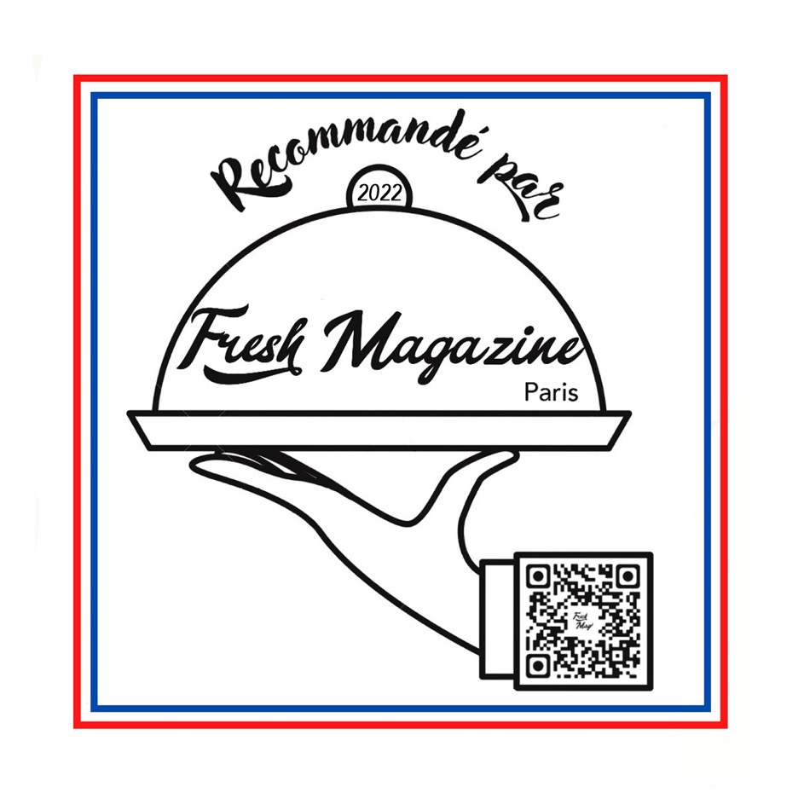

Le Label Fresh Mag/Table de qualité est représenté par une étiquette apposée sur la façade du restaurant, à la suite du passage de la rédaction qui aura octroyé une note à l’établissement répondant aux 3 critères incontournables du label.

Les critères pour obtenir ce label sont :
- Cuisine : Cuisine « Fait Maison », le dressage de l’assiette et des produits de qualité et de saison
- Environnement : Décoration et ambiance générale
- Service : Qualité de l’accueil et du service à table

Comment obtenir le label ?
Le label ne se demande pas mais s’obtient à la suite de la visite de la rédaction au sein de l’établissement et après avoir testé quelques plats, l’accueil, le service et l’ambiance du lieu.

« Le label indique la qualité de l’établissement dans son ensemble, un gage de sa valeur, c’est un tout où chaque détail compte et fait la différence », explique Yanis Bargoin.

Les restaurants peuvent se faire connaître auprès de la rédaction s’ils souhaitent que Fresh Mag Paris viennent découvrir leur établissement. Mais la venue d’un membre de l’équipe Fresh Mag Paris ne certifie pas l’obtention d’une cloche et d’un label, encore faut-il cocher tous les critères.

Les premiers restaurants labéllisés
Fresh Mag Paris a déjà distribué ses premiers labels. Voici quelques-uns des restaurants où vous pourrez aller découvrir une cuisine originale et raffinée :
- Circonstances (75002)
- Aux Grands Crus de Bourgogne (75002)
- Le Grand Colbert (75002)
- Les Bookinistes (75006)
- Caffè Bellucci (75008)

Contact Presse Fresh Mag :
Sandra Ammara : 06 79 92 71 34 – sandra.sacommunication@gmail.com

A propos de Fresh Mag Paris :
Fondé en 2020, le magazine Fresh Mag est un magazine parisien, dédié à l’art de vivre premium regroupant toutes les très bonnes adresses parisiennes. Il est né de la rencontre entre deux influenceurs : un Instagrameur life style : Yanis Bargoin et une blogueuse gastronomique : Janaina De Macedo, Parisabor. Le magazine est distribué gratuitement dans les hôtels et les lieux touristiques et à l’achat au Publicis Drugstore, à la Fnac, chez Cultura, France Loisirs et sur les kiosques numériques comme ePress et Cafeyn. Une application du magazine est maintenant téléchargeable.

